SỞ GIÁO DỤC VÀ ĐÀO TẠO  THÀNH PHỐ HỒ CHÍ MINH  TRƯỜNG THPT ĐA PHƯỚC  ĐỀ  CHÍNH THỨC | ĐỀ KIỂM TRA HỌC KỲ I  Ngày 16 – 12 – 2013  MÃ ĐỀ  121  Lớp: 12 – Ban cơ bản  Môn: Vật lí  Thời gian làm bài: 60 phút (không kể thời gian giao đề)  ( Đề gồm có 4 trang)

Câu 1: Dòng điện xoay chiều là dòng điện có
A. chiều thay đổi liên tục theo thời gian.
B. cường độ biến thiên điều hòa theo thời gian.
C. cường độ tăng dần đều theo thời gian.
D. cường độ biến thiên theo thời gian bằng quy luật hàm mũ.
Câu 2: Người ta muốn truyền đi một công suất 100 kW từ trạm phát điện A với điện áp hiệu dụng 500 V bằng dây dẫn có điện trở 2  đến nơi tiêu thụ B. Hiệu suất truyền tải điện bằng:
A. 30%. B. 50%. C. 80%. D. 20%.
Câu 3: Đại lượng không đặc trưng cho một sóng cơ hình sin là
A. bước sóng. B. thời gian truyền sóng.
C. chu kỳ sóng. D. biên độ sóng.
Câu 4: Một vật dao động điều hòa theo phương trình 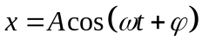. Thông tin nào sau đây là sai?
A. Chu kỳ dao động của vật là 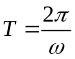.
B. Biểu thức gia tốc 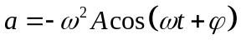.
C. Biểu thức vận tốc 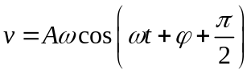.
D. Li độ, vận tốc, gia tốc đều biến thiên điều hoà theo thời gian với cùng biên độ.
Câu 5: Một vật dao động điều hoà với chu kỳ 1,2 s. Khi qua vị trí cân bằng, vận tốc của vật có độ lớn là 4π cm/s. Biên độ dao động của vật là:
A. 2,4 cm. B. 3,3 cm. C. 6 cm. D. 5,5 cm.
Câu 6: Cho hai dao động điều hòa cùng phương, cùng tần số, cùng biên độ và có các pha ban đầu lần lượt là 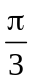 và 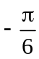. Pha ban đầu của dao động tổng hợp của hai dao động trên bằng?
A. 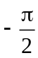 B. 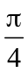. C. 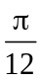. D. 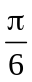.
Câu 7: Mạch điện xoay chiều RLC nối tiếp thỏa điều kiện 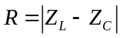. Khi cho dòng điện xoay chiều 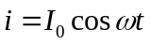 chạy qua thì hệ số công suất của đoạn mạch đó là
A. . B. 0 C. . D. 1
Câu 8: Nhận xét nào sau đây không đúng?
A. Biên độ dao động cưỡng bức đạt cực đại khi tần số của lực cưỡng bức bằng tần số dao động riêng của vật.
B. Dao động tắt dần càng nhanh nếu lực cản của môi trường càng lớn.
C. Biên độ của dao động cưỡng bức không phụ thuộc tần số của lực cưỡng bức.
D. Dao động cưỡng bức có tần số bằng tần số của lực cưỡng bức.
Câu 9: Tại một nơi trên mặt đất, con lắc đơn có chiều dài 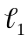 dao động điều hòa với chu kỳ T₁= 1,2 s, con lắc có chiều dài 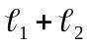 dao động điều hòa với chu kỳ T = 2 s. Chu kỳ của con lắc có chiều dài 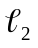 là
A. 1,8 s. B. 2,3 s. C. 0,8 s. D. 1,6 s
Câu 10: Xét một mạch điện xoay chiều, hệ số công suất trong mạch có giá trị bằng 1. Mạch điện này chứa
A. tụ điện.
B. điện trở thuần R hoặc mạch RLC nối tiếp có cộng hưởng.
C. cuộn cảm thuần.
D. cuộn cảm thuần nối tiếp với điện trở thuần.
Câu 11: Một vật thực hiện dao động điều hòa với phương trình 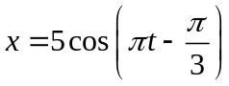(cm). Thời gian vật thực hiện được 9 dao động toàn phần là:
A. 9 s. B. 18 s. C. 4,5 s. D. 2 s.
Câu 12: Phát biểu nào sau đây là đúng. Với mạch điện xoay chiều chỉ chứa tụ điện?
A. Dòng điện sớm pha hơn điện áp một góc π/2. B. Dòng điện sớm pha hơn điện áp một góc π/4.
C. Dòng điện trễ pha hơn điện áp một góc π/2. D. Dòng điện trễ pha hơn điện áp một góc π/4.
Câu 13: Khi đặt điện áp xoay chiều vào hai đầu đoạn mạch gồm cuộn dây thuần cảm và tụ điện mắc nối tiếp thì điện áp hiệu dụng giữa hai đầu cuộn dây và hai bản tụ điện lần lượt là 40 V, 30 V. Điện áp hiệu dụng hai đầu đoạn mạch là:
A.10 V. B. 70 V C. 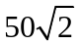V D. 50 V.
Câu 14: Con lắc lò xo gồm vật nhỏ có khối lượng 100 g, lò xo có độ cứng k dao động cưỡng bức dưới tác dụng của ngoại lực tuần hoàn có tần số thay đổi. Khi tần số của ngoại lực là f₁ = 3 Hz thì biên độ ổn định của con lắc là A₁. Khi tần số của ngoại lực là f₂ = 6 Hz thì biên độ ổn định của con lắc là A₂ = A₁ . Lấy π² = 10. Độ cứng của lò xo có thể là:
- 10 N/m B. 20 N/m C. 100 N/m D. 200 N/m
Câu 15: Chọn câu trả lời đúng. Độ cao của âm là một đặc tính sinh lí của âm phụ thuộc vào
A. vận tốc truyền âm. B. biên độ của âm C. cường độ của âm D. tần số của âm.
Câu 16: Một vật dao động điều hòa với tần số góc 5 rad/s. Khi vật đi qua li độ 5 cm thì nó có tốc độ là 25 cm/s. Biên độ dao động của vật là
- 5,24 cm. B. 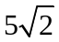cm C. 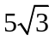cm D. 10 cm
Câu 17: Một chất điểm dao động điều hòa dọc theo trục Ox với phương trình x = 5cos10t (cm). Chọn gốc thế năng ở vị trí cân bằng. Li độ của vật khi động năng bằng thế năng là:
A. ± 2,5 cm B. ± 5 cm C. 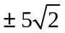cm D. ± 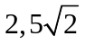cm
Câu 18: Chọn phát biểu đúng. Đối với âm cơ bản và hoạ âm bậc hai do một dây đàn phát ra thì:
A. Hoạ âm bậc hai có tần số lớn bằng một nửa tần số âm cơ bản
B. Hoạ âm bậc hai có tốc độ truyền lớn gấp đôi tốc độ âm cơ bản
C. Hoạ âm bậc hai có cường độ lớn hơn cường độ âm cơ bản
D. Hoạ âm bậc hai có tần số lớn gấp đôi tần số âm cơ bản
Câu 19: Một vật nhỏ có khối lượng 100 g dao động điều hòa theo phương trình x = 10cos(πt + π/2) (cm). Lấy π² = 10. Năng lượng dao động của vật bằng
A. 5 J. B. 5 kJ. C. 5 mJ. D. 0,05 J.
Câu 20: Một máy phát điện xoay chiều một pha có phần cảm là rôto gồm 4 cặp cực (4 cực nam và 4 cực bắc). Để suất điện động do máy này sinh ra có tần số 50 Hz thì rôto phải quay với tốc độ
A. 75 vòng/phút. B. 750 vòng/phút C. 480 vòng/phút. D. 250 vòng/phút.

Câu 21: Chọn phát biểu sai. Một vật dao động điều hòa
A. Vật đi từ biên về vị trí cân bằng thì động năng tăng.
B. Khi vật ở vị trí biên thì động năng bằng không.
C. Vật đi từ vị trí cân bằng đến vị trí biên thì thế năng giảm.
D. Khi vật qua vị trí cân bằng thì cơ năng bằng động năng.
Câu 22: Cho hai dao động điều hoà cùng phương, cùng tần số và ngược pha. Thông tin nào sau đây là đúng?
A. Nếu biên độ của hai dao động là A₁ và A₂ thì biên độ dao động tổng hợp là A= A₁ + A₂.
B. Tại cùng một thời điểm li độ của chúng luôn bằng nhau.
C. Dao động tổng hợp sẽ cùng pha với một trong hai dao động đó.
D. Độ lệch pha giữa hai dao động là 2nπ (với n ∈ Z).
Câu 23: Sóng cơ có tần số 50 Hz lan truyền trong một môi trường với vận tốc 2,5 m/s. Dao động của các phần tử vật chất tại hai điểm trên một phương truyền sóng cách nguồn sóng những đoạn lần lượt 30 cm và 32,5 cm, lệch pha nhau góc
A. π/2 rad. B. π rad. C. 2π rad. D. π/3 rad.
Câu 24: Chọn phát biểu đúng. Có thể làm giảm cảm kháng của một cuộn cảm bằng cách
A. tăng cường độ dòng điện qua cuộn cảm.
B. giảm điện áp giữa hai đầu cuộn cảm.
C. tăng hệ số tự cảm của cuộn cảm.
D. giảm tần số của điện áp đặt vào hai đầu cuộn cảm.
Câu 25: Hai nguồn sóng kết hợp cùng pha, có cùng biên độ A gây ra tại M sự giao thoa với biên độ bằng không. Nếu tăng tần số dao động của hai nguồn lên 2 lần thì biên độ dao động tại M khi này là
A. 0 B. A C. A. D. 2A
Câu 26: Điện áp 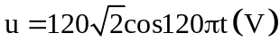 có giá trị hiệu dụng và tần số là
A. 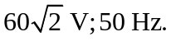 B. 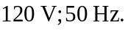 C. 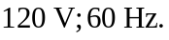 D. 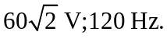
Câu 27: Chọn câu đúng nhất. Khi nói về máy phát điện xoay chiều một pha
A. Phần tạo ra từ trường là phần cảm B. Phần cảm luôn là rôto
C. Phần tạo ra dòng điện xoay chiều là phần cảm D. Phần cảm luôn là stato
Câu 28: Một sóng âm có tần số xác định lần lượt truyền trong nước, nhôm, không khí với tốc độ tương ứng là v₁, v₂, v₃. Nhận định nào sau đây là đúng:
A. v₂ > v₁> v₃ B. v₁ > v₂ > v₃ C. v₃ > v₂ > v₁ D. v₂ > v₃ > v₂
Câu 29: Trong hiện tượng sóng dừng trên dây đàn hồi, khoảng cách ngắn nhất giữa nút sóng và bụng sóng là:
A. Bằng hai lần bước sóng. B. Bằng một bước sóng.
C. Bằng một nửa bước sóng. D. Bằng một phần tư bước sóng.
Câu 30: Khi con lắc đơn dao động điều hoà với phương trình 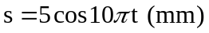 thì thế năng của nó biến thiên tuần hoàn theo thời gian với tần số
A. 18 Hz. B. 5 Hz. C. 2,5 Hz. D. 10 Hz.
Câu 31: Đặt vào hai đầu cuộn dây thuần cảm có độ tự cảm  H một điện áp xoay chiều 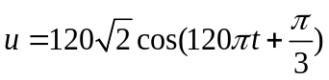(V). Dòng điện qua cuộn dây có biểu thức:
A. 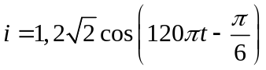(A). B. 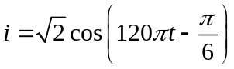(A).
C. 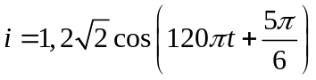 (A). D. 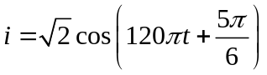 (A)

Câu 32: Đoạn mạch điện xoay chiều gồm R, L, C mắc nối tiếp với L = 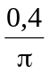H, C = 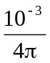F. Để điện áp hai đầu đoạn mạch cùng pha với dòng điện trong mạch thì tần số của dòng điện phải có giá trị là
A. 25 Hz B. 100 Hz C. 75 Hz D. 50 Hz
Câu 33: Biên độ dao động tổng hợp của hai dao động điều hoà có cùng phương, cùng tần số không phụ thuộc vào yếu tố nào sau đây?
A. Biên độ của dao động thứ nhất. B. Biên độ của dao động thứ hai.
C. Tần số chung của hai dao động. D. Độ lệch pha của hai dao động.
Câu 34: Phát biểu nào sau đây về động năng và thế năng trong dao động điều hòa là đúng?
A. Động năng đạt giá trị cực tiểu khi gia tốc đạt cực đại.
B. Thế năng đạt giá trị cực đại khi gia tốc bằng không.
C. Thế năng đạt giá trị cực tiểu khi vận tốc bằng không.
D. Động năng đạt giá trị cực đại khi gia tốc đạt cực đại.
Câu 35: Cho mạch điện xoay chiều gồm điện trở thuần R, cuộn dây thuần cảm L và tụ điện có điện dung 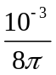(F). Biểu thức điện áp hai đầu mạch 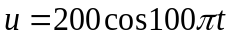(V) và cường độ dòng điện qua mạch là 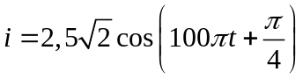(A). Giá trị của điện trở R và cảm kháng của cuộn dây là
A. R = 40; 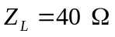 B. R = 40; 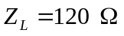
C. R = 40; D. R = 40;
Câu 36: Một sóng cơ có chu kì 2 s truyền với tốc độ 1 m/s. Khoảng cách giữa hai điểm gần nhau nhất trên một phương truyền mà tại đó các phần tử môi trường dao động ngược pha nhau là
A. 0,5 m. B. 1,0 m. C. 2,0 m. D. 2,5 m.
Câu 37: Một sợi dây đàn hồi căng ngang, dài 60 cm, hai đầu cố định. Trên dây đang có sóng dừng với 3 bụng sóng, tần số sóng là 100 Hz. Tốc độ truyền sóng trên dây là
A. 20 m/s. B. 40 m/s. C. 400 m/s. D. 200 m/s.
Câu 38: Đoạn mạch xoay chiều không phân nhánh đặt dưới điện áp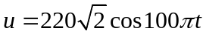(V). Công suất của đoạn mạch là 352 W, hệ số công suất của đoạn mạch là 0,8. Tính cường độ hiệu dụng của dòng điện qua mạch.
A. 2 A. B. A. C. 2,3 A. D. 1,6 A
Câu 39: Cường độ âm tại một điểm trong môi trường truyền âm là 10⁻⁵ W/m². Biết cường độ âm chuẩn là 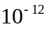 W/m². Mức cường độ âm tại điểm đó là:
A. 50 dB. B. 17 dB C. 70 dB. D. 60 dB.
Câu 40: Một máy biến áp lí tưởng có cuộn sơ cấp gồm 2400 vòng dây, cuộn thứ cấp gồm 960 vòng dây. Nối hai đầu cuộn sơ cấp với điện áp xoay chiều có giá trị hiệu dụng 220 V. Điện áp hiệu dụng giữa hai đầu cuộn thứ cấp khi biến áp hoạt động không tải là
A. 0. B. 105 V. C. 550 V. D. 88 V.

- Hết-
Họ và tên học sinh: ........................................................................................................................
Số báo danh: ......................................................... Phòng kiểm tra: .............................
Chữ ký ‎học sinh: .............................................................................................................................

